上海交通大学 软件工程课程大作业
IssueScope
GitHub 仓库问答与 Issue 分析系统
软件架构文档
版本：1.0
课程小组：第6组
日期：2026年7月17日

修订历史记录
日期 | 版本 | 说明 | 作者
2026/07/17 | 1.0 | 形成软件架构文档初稿 | 第6组

目录
1 简介 3
2 用例视图 3
3 逻辑视图 4
4 进程视图 5
5 实现视图 6
6 部署视图 7
7 技术视图 8
8 数据视图 9
9 算法视图（可选） 10
10 性能视图（可选） 10
11 可靠性视图 10
12 安全性视图（可选） 11
13 易用性视图（可选） 11
14 可维护性视图（可选） 11

简介

目的
本文档用于说明 IssueScope 的总体软件架构，为后续详细设计、分模块开发和大模型辅助编码提供共同依据。文档内容以当前 main 分支的实际实现为基础，重点描述各模块的职责、主要数据流和部署关系。

参考资料
本文档参考课程大作业 A8 题目说明、项目 Vision 文档、界面原型迭代评估报告、软件架构文档模板，以及 2026 年 7 月 17 日的项目源代码。算法、性能、安全性、易用性和可维护性视图不展开单独的架构设计，各节分别列明不单独实现的理由；相关设计依据同时体现在逻辑视图、实现视图、技术视图和可靠性视图中。

用例视图
系统的主要使用者是开发者和 GitHub 仓库维护者。用户先接入目标仓库，再查看项目结构、进行仓库问答或检查 Issue 分析结果；GitHub 则向系统提供仓库数据和 Webhook 事件。
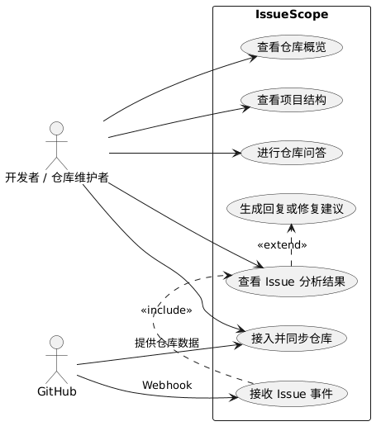
图 2-1 IssueScope 核心用例

逻辑视图
IssueScope 采用前后端分离结构。前端负责交互和结果展示，FastAPI 后端按功能分为仓库数据接入、项目结构解析、智能问答、Issue 监听与分析以及数据存储几个部分。
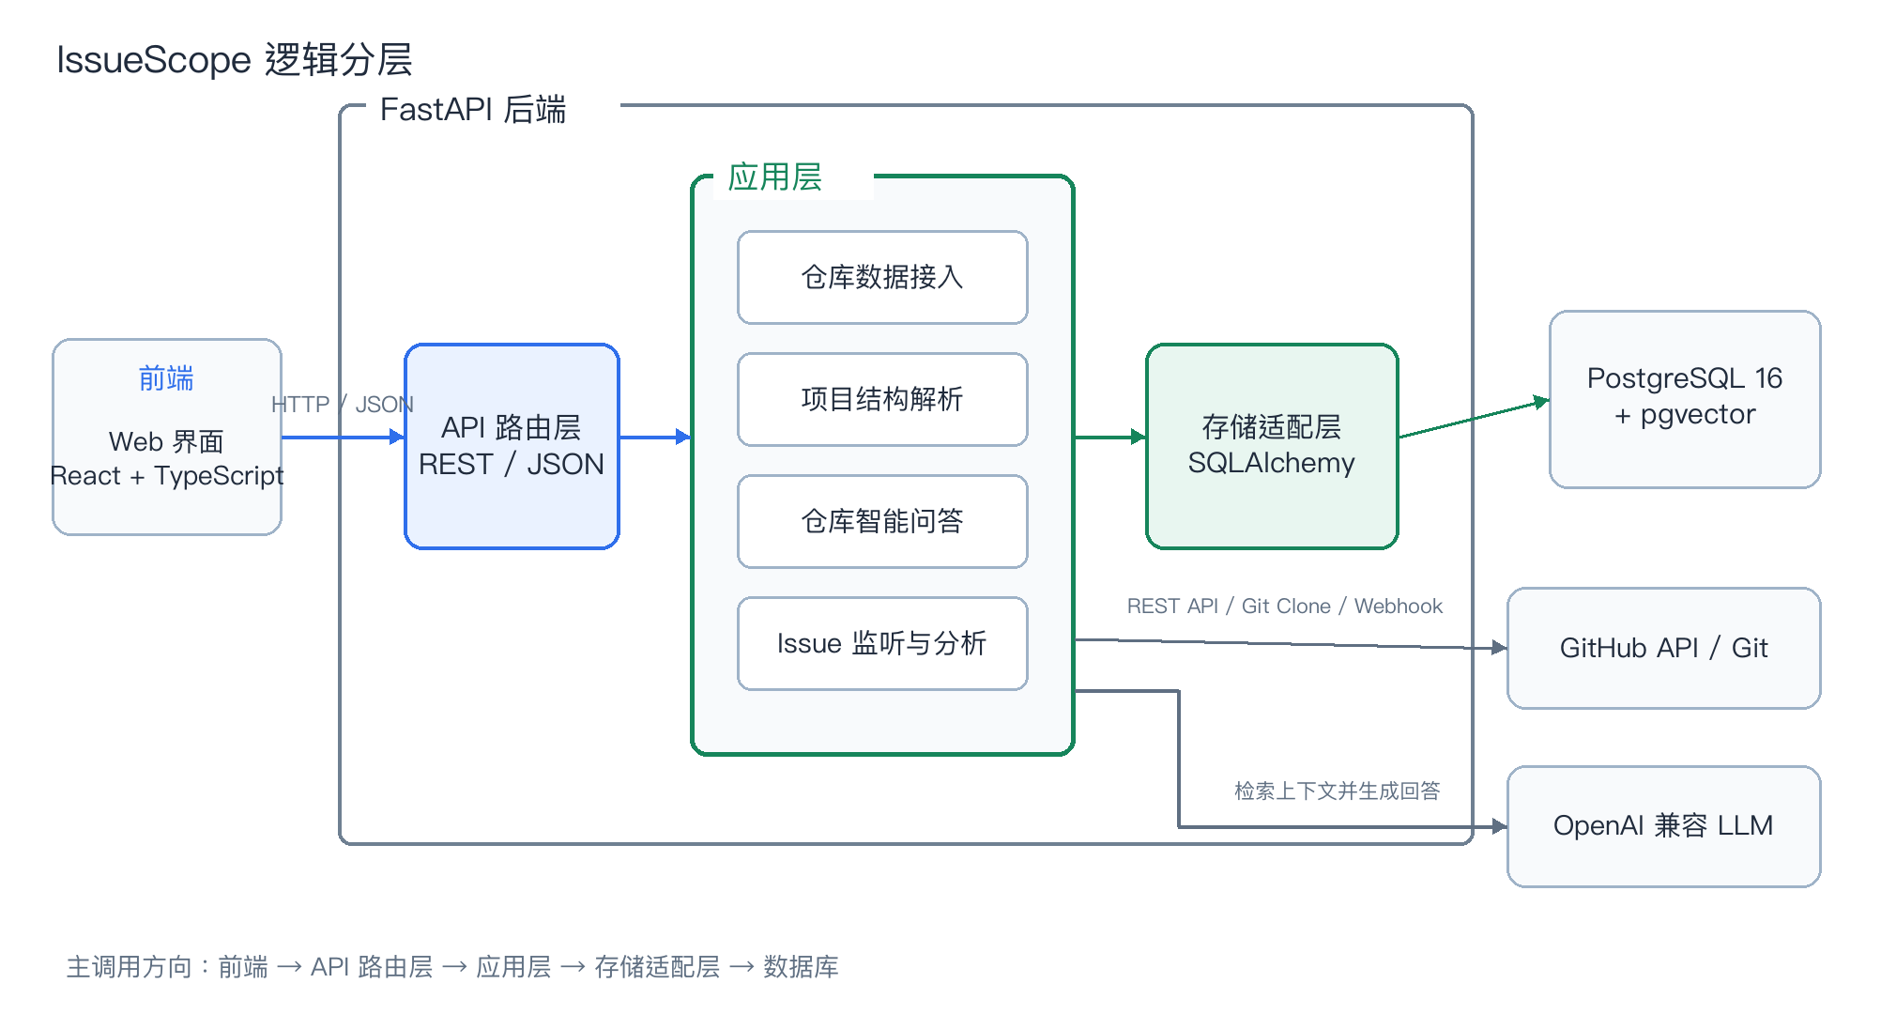
图 3-1 系统逻辑结构
- 仓库数据接入模块从 GitHub API 获取元信息、Issue、PR 和提交记录，并通过浅克隆读取目录与可索引源码。
- 项目结构解析模块读取同步后的仓库快照和源码，按规则识别目录、源码模块、依赖配置、测试与文档。
- 智能问答模块检索仓库知识，并调用配置的大模型服务组织回答；Issue 模块负责监听、分类以及必要的回复或修复建议。
- 存储层统一保存仓库快照、源码内容、Issue 数据和知识库数据，开发环境也可使用内存存储。

进程视图
本项目的多线程和网络请求细节主要由 FastAPI、Uvicorn 和 httpx 等框架处理，因此本节不讨论操作系统级进程划分，而选择仓库同步这一核心场景说明各部分的调用顺序。
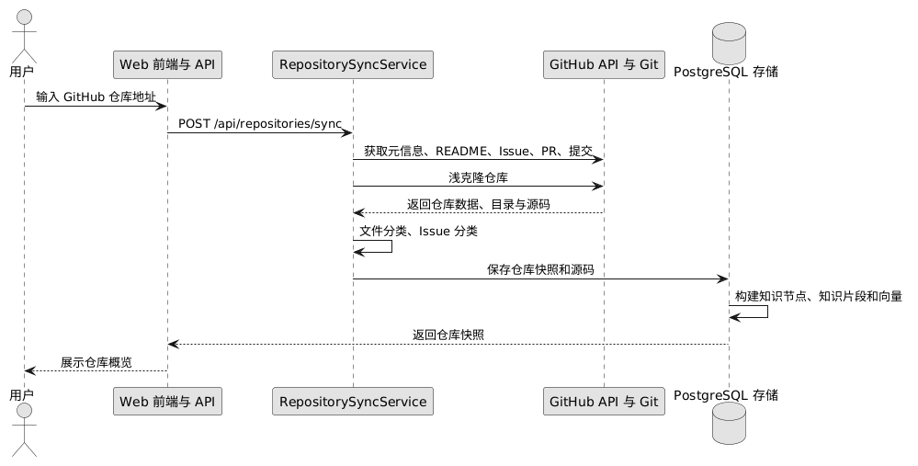
图 4-1 仓库同步与知识库构建流程
当前同步接口会在一次 HTTP 请求中完成 GitHub 数据获取、浅克隆、分类、数据库写入和知识库构建。该实现便于课程阶段调试，但大仓库的处理时间较长；后续可将同步过程改为后台任务，并由前端查询进度。

实现视图
IssueScope 交付为 frontend 0.0.0 和 backend 0.1.0 两个安装包，分别由 frontend 和 backend 两个源代码目录构建。实现视图仅表示安装包与源代码目录的对应关系，不展开具体接口和分层结构。
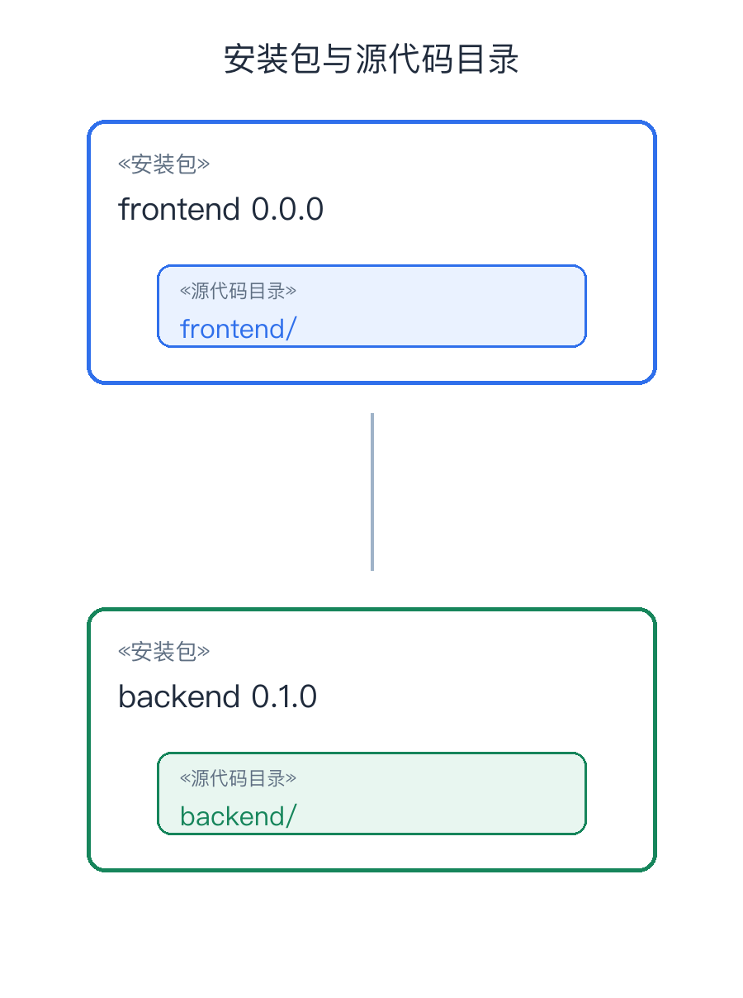
图 5-1 安装包与源代码目录对应关系
- frontend 0.0.0：由 frontend 源代码目录构建。
- backend 0.1.0：由 backend 源代码目录构建。

部署视图
用户通过浏览器访问系统。frontend 0.0.0 和 backend 0.1.0 两个安装包部署在应用服务器上；backend 连接 PostgreSQL，并访问 GitHub 与大模型服务。课程演示时，应用服务与数据库可以部署在同一台服务器，也可以在本机分别启动。
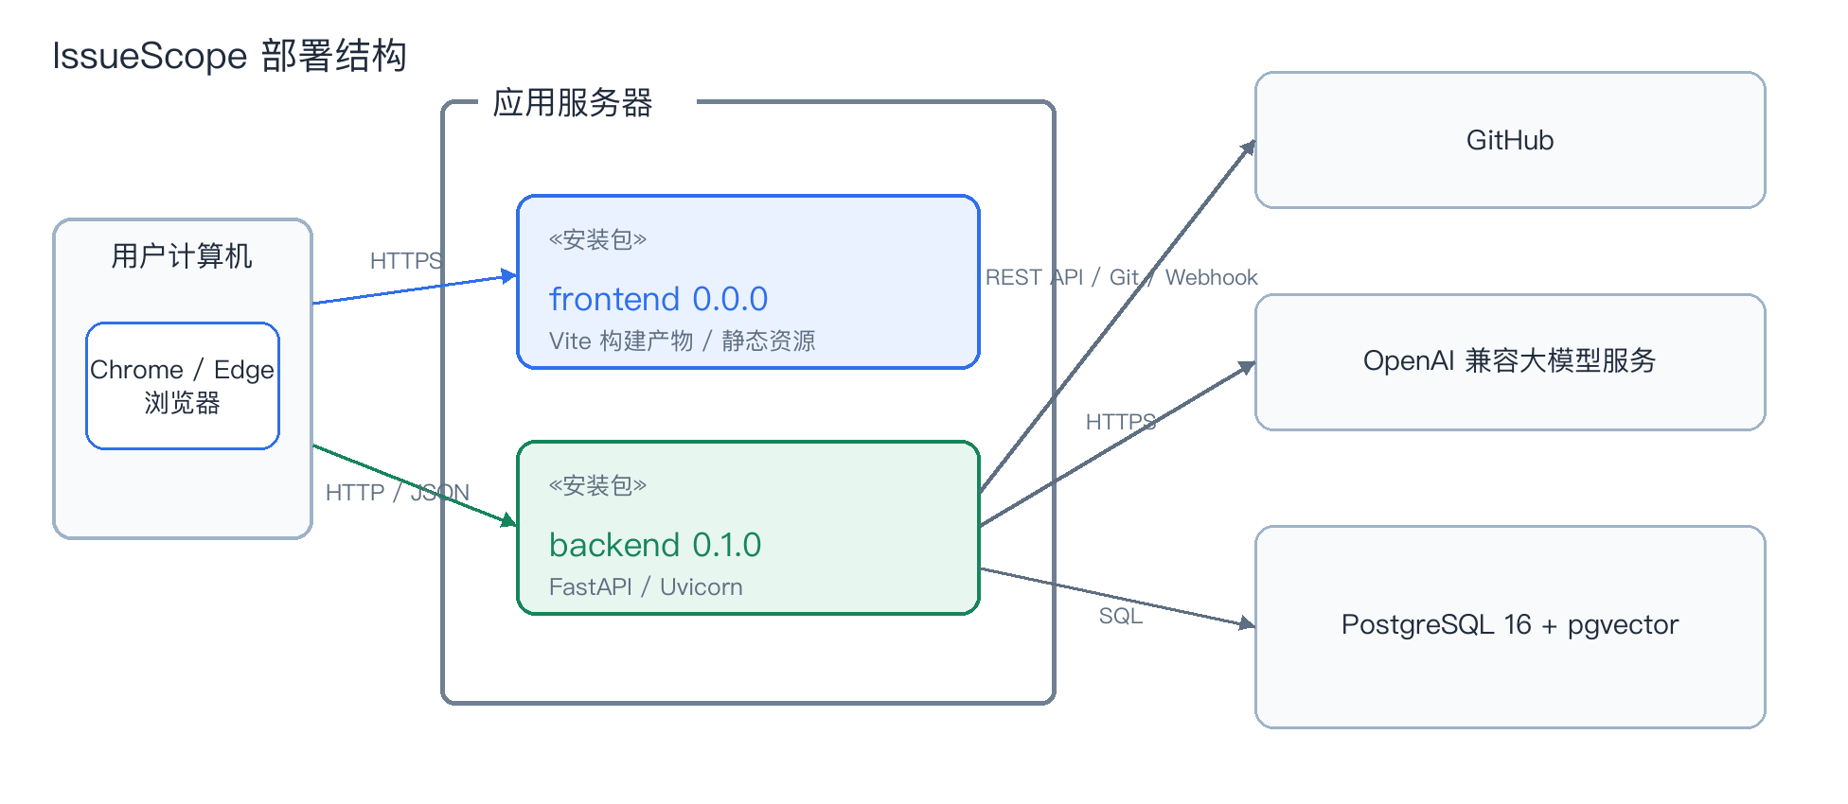
图 6-1 IssueScope 部署结构
- 开发环境端口：Vite 5173、FastAPI 8000、PostgreSQL 5432。
- GitHub Token、Webhook Secret 和大模型密钥通过环境变量配置，不写入源代码。
- PostgreSQL 使用 pgvector 扩展保存知识片段的向量，用于后续检索。

技术视图
技术选型以便于四人协作和在一周迭代内形成可运行版本为原则，优先使用成熟框架，不自行实现底层网络、并发和数据库组件。
类别 | 主要技术 | 用途
前端 | TypeScript、React、Vite | 界面开发、构建与浏览器端交互
后端 | Python 3.12、FastAPI、Uvicorn | REST API、业务编排和异步请求
数据 | SQLAlchemy、PostgreSQL 16、pgvector | 业务数据、源码内容和向量存储
外部接入 | httpx、Git、GitHub REST API/Webhook | 同步仓库并接收 Issue 事件
模型调用 | OpenAI 兼容接口、sentence-transformers | 问答生成和文本向量化
测试与部署 | pytest、oxlint、Docker Compose | 后端测试、前端检查和数据库启动
前端和后端通过 JSON 接口交互。数据库未配置时，系统可以使用内存存储进行本地调试；配置 DATABASE_URL 后使用 PostgreSQL 持久化。

数据视图
系统数据按用途分为仓库基本信息、仓库内容和仓库知识库三组。各表通过 repository_id 归属于具体仓库，避免不同项目的数据相互混淆。
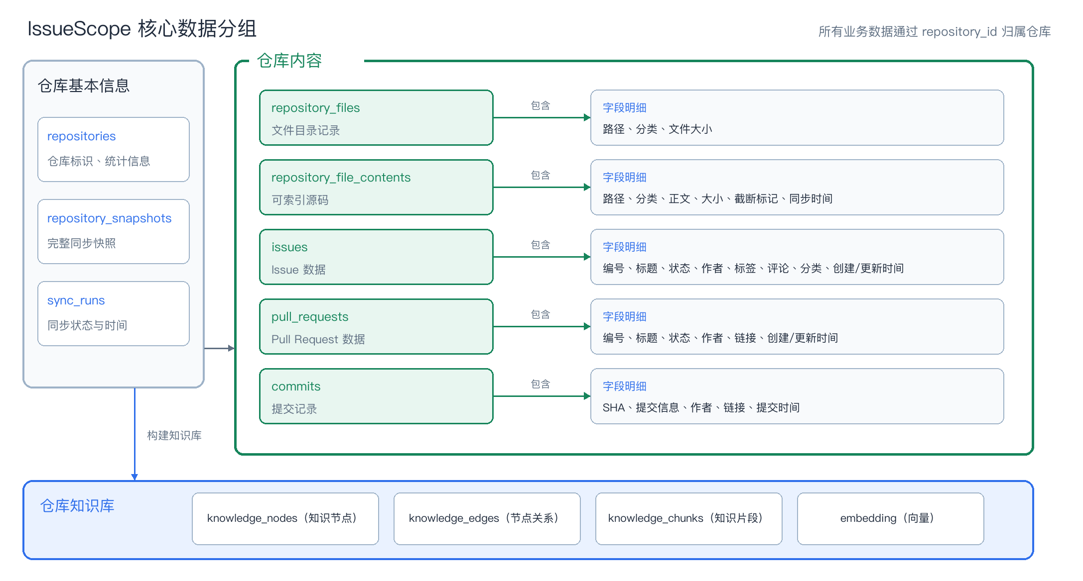
图 8-1 核心数据分组
- 仓库基本信息保存仓库标识、统计数据、完整快照和同步记录。
- 仓库内容保存目录文件、可索引源码、Issue、PR 和提交记录。
- 知识库保存知识节点、节点关系和知识片段；知识片段可附带向量，用于相似度检索。
一次同步完成后，存储层在数据库事务中更新仓库及其关联数据。当前 API 仍可从快照 JSON 恢复完整结果，规范化表主要用于检索和后续分析。

可靠性视图
对 IssueScope 来说，较重要的质量属性是可靠性。系统依赖 GitHub、数据库和大模型等外部服务，如果其中一个环节出现问题，系统应给出明确结果，并尽量避免影响其他功能。

外部请求控制
GitHub API 设置超时和重试，浅克隆也设置独立超时；接口会把常见的限流、权限和网络错误转换为可理解的提示。

数据一致性
PostgreSQL 存储使用数据库事务更新仓库快照、源码、Issue 和知识库数据，失败时不会只写入一部分结果。

降级处理
未配置数据库时可以使用内存存储；远程向量服务不可用时可回退到本地模型或哈希向量。自动回复和自动修复失败时，不阻断 GitHub Webhook 的正常响应。

配置保护
访问令牌和模型密钥由环境变量提供，Webhook 可使用 HMAC-SHA256 验证事件签名，减少伪造事件造成的影响。

当前限制
目前仓库同步仍是同步请求，大仓库可能需要较长时间；Webhook 事件列表暂存在内存中，服务重启后会丢失。后续实现阶段可增加后台任务、同步进度查询和 Webhook 事件持久化。本次架构设计先保证课程规模下流程清楚、模块边界明确。

算法视图（可选）
不单独实现理由：IssueScope 当前没有需要自行设计并形成独立架构约束的核心算法。文件和 Issue 分类以规则初筛及可配置的大模型分析为主，向量生成与相似度检索由 sentence-transformers、pgvector 等成熟组件提供；这些处理步骤的职责、输入输出和调用关系已在逻辑视图、进程视图、技术视图及数据视图中说明，因此不再单独实现算法视图。

性能视图（可选）
不单独实现理由：本项目面向课程演示和小规模仓库分析，当前没有独立的吞吐量、并发数或响应时间指标。网络请求超时、有限重试、浅克隆、同步数量上限、数据库索引及向量检索等性能相关决策已由技术视图和可靠性视图覆盖；仓库同步耗时较长的问题也已作为当前限制及后台任务改进方向列出，因此本阶段不单独实现性能视图。

安全性视图（可选）
不单独实现理由：IssueScope 当前是面向开发者的课程项目，不处理支付、敏感个人资料或多租户权限隔离，尚无需要独立安全架构分区的高风险业务。GitHub Token、Webhook Secret 和大模型密钥采用环境变量管理，Webhook 使用 HMAC-SHA256验签，外部访问中的权限和网络错误处理也已在部署视图及可靠性视图中说明，因此本阶段不单独实现安全性视图。

易用性视图（可选）
不单独实现理由：系统的主要用户是开发者和 GitHub 仓库维护者，核心操作集中在接入仓库、查看结构、仓库问答和检查Issue 分析结果。上述用户目标与交互路径已由用例视图和前端界面原型约束，没有产生需要额外部署或分层的易用性架构机制，因此本阶段不单独实现易用性视图。

可维护性视图（可选）
不单独实现理由：项目已通过前后端分离、应用职责划分、存储适配、集中配置、共享数据模型和自动化测试降低修改影响，安装包与源码目录的对应关系也已在实现视图中明确。这些模块边界和依赖规则足以支持当前四人、一周迭代规模的维护需求，暂不需要新增独立的可维护性架构机制，因此本阶段不单独实现可维护性视图。

